事项名称 | 定点医院产前检查现场结算流程
设定依据 | 1.广东省医疗保障局关于贯彻实施《广东省职工生育保险规定》有关工作的通知（粤医保函〔2021〕239号）  三、切实提升管理服务水平。参保人员原则上选定一家定点医疗机构作为享受产前检查待遇的定点医疗机构。  2.《广东省职工生育保险规定》 （广东省人民政府令第287号）第十八条 职工未就业配偶享受的生育医疗费用待遇, 参照职工所在地级以上市城乡居民基本医疗保险生育医疗待遇标准执行。  3.《广东省职工生育保险规定》 （广东省人民政府令第287号）第二十条 职工在参保地定点医疗机构就医或者经备案后在省内异地联网医疗机构就医发生的生育医疗费用, 由医疗保障经办机构按照规定与定点医疗机构直接结算。  4.《广东省医疗保障经办政务服务事项清单(2024年版)》  5.《东莞市医疗保障办法》第四十三条 居民医保参保人应先选定一家本市定点医疗机构作为享受产前检查待遇的定点医疗机构。
申请条件 | 1.生育保险或基本医疗保险按时足额缴费次月起；  2.已办理产前检查定点医疗机构选定手续且在产前检查定点医疗机构选定有效期内；  3.在已选定的定点医院产检；  4.产检时上月医保费用按时足额缴纳。
办理材料 | 1.检查或化验申请单、门诊病历  2.参保人有效身份证件或医保电子凭证或社会保障卡  3.未就业配偶有效身份证件（申请未就业配偶报销的提供）  4.结婚证（申请未就业配偶报销的提供，提供夫妻任意一方结婚证均可）
办理流程 | 窗口办理流程：  1.申请。参保人凭有效身份证件或医保电子凭证或社会保障卡到已选定的产检医院进行门诊产检，就医后凭有效身份证件或医保电子凭证或社会保障卡、检查或化验申请单、门诊病历等到医院门诊收费处办理产前检查医疗费用现场结算报销。  2.受理。（1）工作人员收到申请材料之日起，即时做出是否受理定点医院产前检查现场结算决定。经审查，参保人符合申请资格，并材料齐全、格式规范、符合法定形式的，予以受理产前检查现场结算；（2）参保人不符合申请资格或标准的，不予受理，告知不予受理原因。（3）材料不齐全、格式不规范、不符合法定形式的，不予受理，一次性告知参保人需要补正的全部内容。  3.审核。参保人配合工作人员做好身份信息核实工作。  4.办结。（1）定点医院产前检查现场结算，工作人员对符合申请资格，并材料齐全、格式规范、符合法定形式的，予以办理产前检查现场结算，参保人支付个人自付金额，领取相关单据；（2）参保人不符合申请资格或标准的，不予办理现场结算，告知不予办理原因。（3）材料不齐全、格式不规范、不符合法定形式的，不予办理现场结算，一次性告知参保人需要补正的全部内容。  窗口办理流程图：  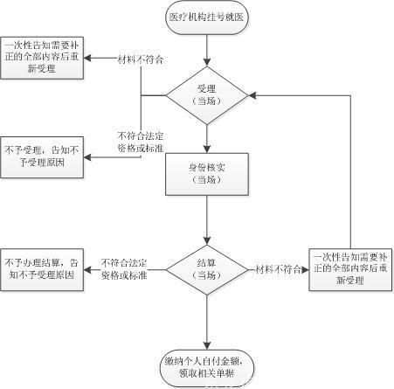
办理时限 | 现场办理
办理地点 | 市内生育定点医疗机构门诊收费处
办理机构 | 市内生育定点医疗机构
收费标准 | 办理本事项无需收费，个人自费医疗费需自行支付
办理时间 | 周一至周五 早上08:00-12:00、下午14:30-17:30  注：由于部分生育定点医院的办理时间不一致，请以市内各生育定点医院办公时间为准
联系电话 | 0769—12345
表格下载 | 无
温馨提示 | 1.产前检查定点医疗机构选定生效后，按生育保险规定按时足额缴费次月起，参保人在已选定的定点医疗机构产检的，方可按规定享受产前检查费用结算报销。为确保您的生育医疗费用现场结算报销待遇不受影响，请您及时办理产前检查定点医疗机构选定手续。  2.产前检查定点医疗机构选定生效前发生的产前检查费用及产前检查定点医疗机构选定生效后在已选定的定点医院外产前检查的医疗费用，生育保险基金不予支付；城乡居民和未就业配偶市内未办理产前检查定点医疗机构选定的基金不予支付。  3.为保障您的生育医疗费用现场结算报销不受影响，请妥善保管您的有效身份凭证，并主动出示有效身份凭证办理现场结算报销。  4.因系统故障等原因导致不能在定点医院现场报销生育医疗费用的，须在系统恢复正常或处理好有关业务后返回定点医院办理生育医疗费用现场结算报销手续，否则相关生育医疗费用生育基金不予支付。  5.未就业配偶市内生育就医产生的生育医疗费用可在市内支持现场结算的定点医疗机构直接结算报销（是否支持现场结算具体请咨询医院）；市内医院不支持现场结算的或者在市外定点医疗机构按规定生育就医的，请在分娩或终止妊娠后预约至市内医保经办机构服务窗口一次性办理零星报销。

